**이미지 OCR을 활용한 복약 정보 등록 및**

**병용 금기 조회 서비스 개발**

(Development of a Web Service for Medication Information Registration and Contraindication Check Using Image OCR)

**강예진, 오수연, 이지은, 이채희, 김대원**

(Yejin Kang, Suyeon Oh, Jieun Lee, Chaehee Lee and Daewon Kim)

**요 약**

본 논문에서 Optical Character Recognition (OCR) 기술을 활용해 복약 정보를 등록한 후 병용 금기를 조회하는 서비스를 소개한다. 처방 봉투를 촬영한 이미지에서 텍스트를 인식하고, 이를 통해 복약 정보를 등록한다. 시각 장애인이나 노인과 같이 처방 정보를 읽기 어려운 사람도 복약 정보를 쉽게 확인할 수 있도록 한다. DUR 데이터베이스를 활용함으로써, 현재 복용 중인 약물과 새로 복용하고자 하는 약물 간의 병용 금기를 확인하는 기능을 제공한다. 약물 간의 상호 작용으로 인한 부작용을 예방하고 부적절한 약물 사용을 방지한다. 약물 사용 정보 제공과 OCR 기술의 통합은 접근성을 향상시키고 약물 정보 관리를 간소화하여 환자와 의료 제공자 모두에게 유용한 도구가 될 것이다.

키워드: 이미지 OCR, 복약 정보 등록, 병용 금기 조회, DUR 데이터베이스

**1. 서 론**

디지털 헬스케어 기술의 발전은 의료 서비스의 질을 향상시키고 있다. 특히, 딥러닝 기반의 광학 문자 인식(Optical Character Recognition, OCR)은 의료 산업 분야에 적극 도입되어 환자 관련 기록의 빠른 검색과 효율적인 관리를 위해 사용되고 있다. 많은 자료가 종이로 기록되고 있는데, 이를 정확하게 인식하는 기술인 OCR은 의료진이 더욱 정확하고 신속한 의료 서비스를 제공할 수 있게 도와주는 형태로 고도화되고 있다[1].

약물 복용의 다양성과 복약 관리의 중요성이 커지고 있다. 특히, 고령화 사회로 인해 여러 약물을 동시에 복용하는 경우가 늘어나면서 부작용과 병용 금기 위험이 증가하고 있다. 실제로, 우리나라 66세 이상 성인 중 세 명 중 한 명은 5개 이상의 약물을 복용하고 있으며, 66세 이상 성인 중 10개 이상 약물을 복용하는 비율이 8.8%에 달한다[2]. 이러한 상황에서 개인이 복약 정보를 효율적으로 관리하고, 정확한 의료 정보를 제공받아 안전하게 약물을 복용할 수 있도록 하는 서비스가 필요하다.

본 연구는 이러한 배경에서 출발하여 약물 복용 정보를 효율적으로 관리하고 약물 상호작용을 쉽게 조회할 수 있는 시스템을 개발하고자 한다. 이를 통해 사용자들이 안전하게 약물을 복용할 수 있도록 돕고, 약물 부작용을 예방하는 데 기여하고자 한다.

본 논문의 구성은 다음과 같다: 1장 서론에 이어서, 2장에서는 본 연구에서 풀고자 하는 문제를 정의한다. 3장에서는 문제의 해결을 위한 방법을 소개한다. OCR 모델의 학습 과정과 관련한 학습 데이터의 구성, 데이터 전처리 과정, 모델 학습을 위한 하이퍼파라미터 설정, 그리고 주요 이슈와 해결 방법을 상세히 설명한다. 또한, 이를 서비스하기 위한 프론트엔드와 백엔드의 상호작용, 데이터의 흐름, 서버 설정 등을 포함한 웹 서비스의 전반적인 구현 과정을 설명한다. 4장에서는 성능 평가 지표를 제시하고, 평가 결과를 확인한다. 모델 자체의 성능을 평가하기 위해 정확성과 효율성을 분석한다. 사용성 평가는 테스트를 통해 실제 사용자들이 경험하는 편의성과 실용성을 평가한다. 마지막으로, 5장은 연구의 결론으로 연구의 주요 결과를 요약하고, 본 연구가 기여한 바를 설명하며, 남아있는 과제와 앞으로의 연구 방향을 논의한다.

**2. 문제 정의**

이 장에서는 본 연구에서 풀고자 하는 문제를 제시하고, 이에 따른 연구의 목표를 설정한다. 개인의 복약 정보 확인에 관한 문제와 이와 관련한 병용 금기 조회의 어려움을 살펴본다. 이 문제를 해결하게 위해 이미지 OCR 기술과 DUR 데이터베이스를 활용하여 어떤 결과를 도출할 것인지 서술한다.

**2.1 복약 정보 확인**

한국의 전자의무기록(Electronic Medical Record, EMR)이 2000년대 초반부터 시작되어 병원정보시스템이 개선되었으나, 병원마다 다르게 운영되어 통합된 시스템이 아니다[3]. 이는 환자가 여러 병원을 방문할 경우, 각 병원에서 처방된 약물 정보가 정확하게 공유되지 못하는 문제를 야기한다. 예를 들어, 환자가 새로운 병원을 방문할 때, 의료진은 환자의 기존 복약 정보를 알 수 없어 환자 본인이 기억하고 전달해야 한다.

약물 복용 시에는 정확한 기간과 방법을 지키는 것이 중요하다. 하지만 많은 사람이 약 봉투를 분실하거나 복용 방법을 잊어버리는 문제를 겪고 있다. 특히 여러 약물을 복용할 때 각각의 복용 시기와 방법을 기억하기 어렵다.

**2.2 병용 금기 조회**

처방 약 외에도 일반의약품을 복용할 때 약물 간 상호작용을 확인하는 것은 매우 중요하다. 그러나 병용 금기에 대해 의료 전문가의 도움 없이 확인하기 어렵다는 문제가 있다. 기존 방식으로 병용 금기를 확인하기 위해서는 특정 웹사이트에서 여러 메뉴 탭을 클릭해 조회 서비스에 접근해야 하며, 불편한 사용자 인터페이스를 가지고 있다. 예를 들어, 환자가 여러 개 약을 동시에 복용하고 있는데 의료 전문가의 처방 필요 없이 편의점에서 구매할 수 있는 일반의약품을 복용하고자 한다. 이때 기존 복용 약물과의 병용 금기를 조회하려면 웹사이트의 조회 서비스에 접근해 복용하고 있는 모든 약에 대해 병용 금기를 하나씩 검색해 보아야 하는 불편함이 존재한다.

**2.3 연구 목표**

본 연구의 목표는 이미지 OCR 기술을 활용하여 복약 정보를 손쉽게 등록하고, 언제 어디서나 복용 방법을 쉽게 조회하며, 처방 약과 일반의약품의 병용 금기를 쉽게 확인할 수 있는 시스템을 개발하는 데 있다.

이미지 OCR 기술을 활용해 복약 정보 등록 기능을 개발한다. 처방 봉투 이미지를 촬영해 업로드하면 텍스트를 자동으로 인식하고 사용자가 복약 정보를 쉽게 등록할 수 있도록 한다. 이는 시각 장애인, 노인 등 처방 정보를 읽기 어려운 사람들에게 의약품 정보에 쉽게 접근할 수 있도록 도울 수 있다.

DUR(Drug Utilization Review) 데이터베이스를 활용하여 현재 복용 중인 약물과 새로 복용하려는 약물 간의 병용 금기를 자동으로 확인한다. 약물 상호작용으로 인한 부작용을 예방하고 안전한 복약 환경을 제공하는 것이 본 연구의 목표이다.

**3. 문제 해결**

이 장에서는 연구 목표 달성을 위해 복약 정보 확인 및 병용 금기 조회의 문제를 어떤 방법으로 어떻게 해결하는지 서술한다. 먼저 약품명 인식과 조회, 병용 금기 조회에 사용된 공공데이터를 소개한다. 이어 약품명 인식을 위한 OCR 모델 학습 과정과 서비스 구현 아키텍처를 서술한다.

**3.1 활용 데이터**

약 제품명 검색에는 식품의약품안전처에서 제공하는 의약품 개요정보(e약은요) API와 의약품 낱알식별 정보 API를 사용하였다. OCR 모델 학습에 사용된 의약품명 데이터는 의약품안전나라의 의약품 제품정보 검색을 통해 수집되었다. 의약품 카테고리만을 선택하여 데이터를 수집해 활용했다. 병용 금기 조회에는 식품의약품안전처의 의약품안전사용서비스(DUR) 성분정보 API를 활용하였다.

**3.2 OCR 모델 학습**

모델 학습 수집된 이미지 데이터는 CV2 모듈을 사용하여 전처리 과정을 거쳤다. 전처리 과정에는 다음과 같은 단계가 포함되었다:

이미지 리사이징: 이미지 크기를 일정하게 맞추어 모델 학습에 용이하도록 하였다.

샤프닝: 이미지의 경계와 텍스트를 더 선명하게 만들기 위해 샤프닝 필터를 적용하였다.

컨투어링: 텍스트 영역을 더 잘 인식하기 위해 이미지의 윤곽을 검출하였다.

그림1. 전처리 전 복약안내문

그림2. 전처리 후 복약안내문

모델 학습에는 OCR 오픈 소스 중 한글 정확도가 가장 높다고 알려진 EasyOCR에서 제공하는 pre-trained 모델인 korean_g2.pth를 사용하여 Naver Clova AI의 오픈 소스 학습 코드에서 학습하였다. EasyOCR은 다양한 언어의 텍스트를 인식할 수 있는 강력한 OCR 라이브러리로, 한글 인식에 최적화된 모델을 제공한다. 또한, Naver Clova AI 의 유료 OCR API를 사용하여 복약지도문 내 문자를 인식하도록 하였다.

학습된 모델을 사용하여 다양한 의약품 라벨 이미지를 테스트하였다. 실험 결과, 제안된 방법은 높은 정확도로 한글 의약품 라벨을 인식하는 데 성공하였다. 정확도는 인식된 텍스트가 실제 텍스트와 일치하는 비율 기준으로 평가되었다.

**3.3 시스템 구현**

그림 3. 시스템 아키텍처

본 연구에서는 웹 프론트엔드 개발을 위해 React 프레임워크를 사용하였다. 백엔드는 모델 서빙을 위한 API 서버와 웹 애플리케이션 서버로 구성하였다. 모델 서빙 서버 개발에는 FastAPI를, 웹 애플리케이션 서버 개발에는Spring Boot 프레임워크를 각각 사용하였다. 데이터베이스로는 MySQL을 사용하였고, 이미지 파일은 AWS S3 스토리지에 저장 및 관리하였다.

본 시스템의 배포 환경은 AWS EC2 인스턴스 상에 구축하였다. 또한 Docker 컨테이너 기술과 GitHub Action을 기반으로 한 CI/CD 파이프라인을 통해 코드 변경 시 자동화된 빌드, 테스트, 배포 프로세스를 수행할 수 있도록 하였다.

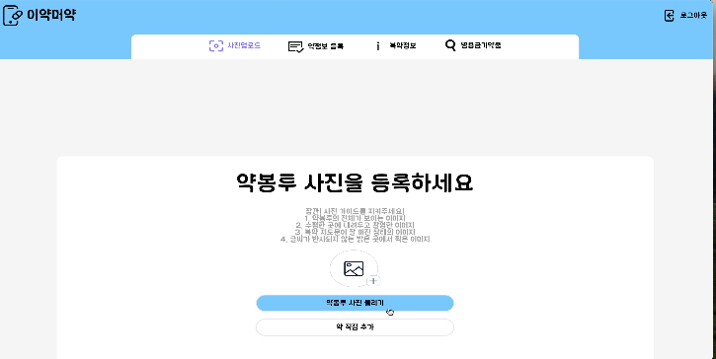

그림 4. 이미지 업로드 페이지

이미지 업로드 페이지에서는 약봉투 사진을 업로드할 수 있는 버튼과 개별 약을 직접 추가할 수 있는 페이지로 이동하는 버튼 두 개가 제공된다. 이 페이지에는 올바른 약봉투 사진을 업로드하기 위한 안내 메시지도 포함되어 있다.

'약봉투 사진 올리기' 버튼을 선택하면 이미지 업로드 기능으로 연결되며, 사용자가 이미지를 등록하면 OCR 모델이 실행되는 동안 로딩 화면이 나타난다. 이후 약봉투에 있는 약품 명을 응답 받고, 처방약 등록 페이지로 이동한다. 반면, '약 직접 추가' 버튼을 선택하면 바로 개별 약 등록 페이지로 이동한다.

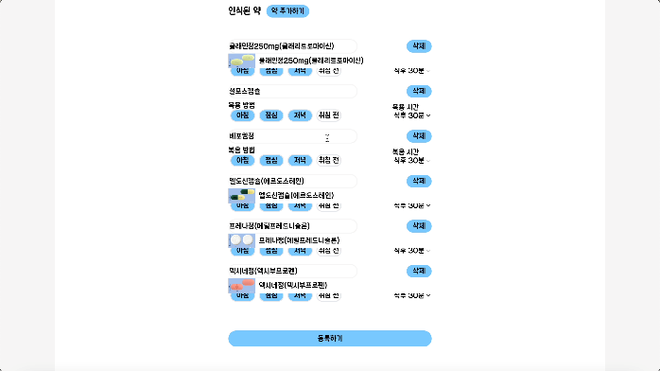

그림5. 처방약 등록 페이지

처방약 등록 페이지에서는 인식된 알약 이름들이 화면에 표시되며, 사용자가 잘못된 약 이름을 바로 수정할 수 있도록 편집 기능이 제공된다. 또한, 사용자는 인식된 약 외에도 약을 임의로 추가할 수 있다. 약 이름 입력 시, 공공데이터 포털의 식품의약품안전처 의약품개요정보(e약은요) 데이터와 의약품 낱알식별 정보 데이터를 결합하여, 글자를 입력하면 약 이름이 자동완성으로 나타나도록 구현했다. 또한, 처방약을 등록할 때 처방 이름, 처방 병원, 처방 약국, 처방 날짜, 복용 날짜 등의 추가 정보를 함께 입력 받아, 이 정보를 포함하여 처방약을 등록할 수 있다.

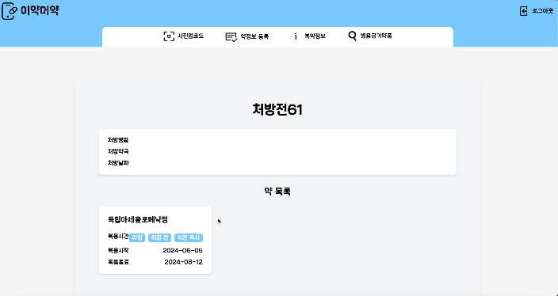

그림 6. 복약 세부정보 페이지

복약 세부정보 페이지에서는 자세한 복약 정보를 조회할 수 있다. 처방 병원, 처방 약국, 처방 날짜를 포함한 처방전에 포함된 약 목록과 복용 시간 및 복용 날짜를 확인할 수 있다. 개별약의 복약 세부 정보를 조회할 때는 처방전 번호와 함께 약 이름, 복용 시간, 복용 기간을 조회할 수 있다.

내 복약정보에 저장된 약들과 상단의 검색창에 입력한 약품 이름 간의 병용 금기 정보를 조회할 수 있다. 헤더의 검색창은 약 이름이 자동 완성되며, 사용자는 전체선택 버튼을 눌러 복용 중인 모든 약품을 선택하거나, 조회하고 싶은 복용 중인 약품을 하나씩 선택하여 병용 금기 여부를 조회할 수 있다.

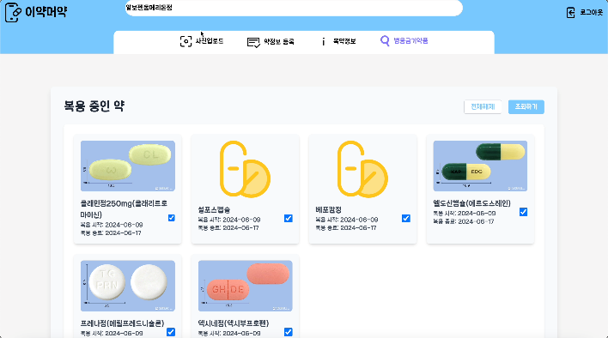

그림 7. 병용 금기 약품 조회 결과

병용 금기인 약품이 없을 경우, "병용 금기인 복용 중인 약품이 없습니다."라는 알림 메시지가 표시된다. 병용 금기인 약품이 있을 경우, 결과 화면으로 자동으로 스크롤되며 병용 금기 조회 결과가 표시된다. 병용 금기인 약품 이름과 병용 금기 사유를 함께 표시하여 사용자에게 필요한 정보를 제공한다.

**4. 실험 결과 및 분석**

이 장에서는 연구 결과가 목표를 얼마나 달성하였는지를 분석한다. 이미지 인식의 정확도를 정량적으로 평가하고, 병용 금기 조회 정보의 정확성과 신뢰성을 전문적으로 증명한다. 또한, 실제 사용자들의 설문을 통해 서비스의 사용성을 평가받는다.

**4.1 OCR 모델 성능 평가**

본 연구에서는 OCR(Optical Character Recognition) 성능을 평가하기 위해 WEM(Word Error Metric) 평가 지표를 사용하였다. WEM은 인식된 단어의 오류율을 측정하는 지표로, 한글 OCR 성능 평가에 적합한 방법이다. 평가 기준으로는 가장 최신의 한글 OCR 논문인 "웹 검색엔진 및 딥러닝 기반 한글 단어 인식 OCR 시스템"[4]의 정확도를 참고하였다. 해당 논문에서는 85%의 정확도를 보고하였다.

테스트 데이터는 복약안내문 양식을 바탕으로 하였으며, 의약품명 8개씩 12장, 총 96개의 약품명을 작성하여 인쇄한 후 직접 촬영하여 사용하였다. 이를 통해 실제 사용 환경과 유사한 조건에서 성능을 평가할 수 있었다.

테스트 결과, 본 연구에서 개발한 OCR 시스템은 약 93%의 정확도를 달성하였다. 이는 최신 연구와 비교했을 때 우수한 성능을 보이는 것으로, 제안된 방법이 한글 OCR 인식에 효과적임을 입증한다.

**4.2 병용 금기 정보의 전문성 평가**

병용 금기 조회 정보의 정확성 및 신뢰성을 평가받기 위해 약학 전문가의 검증을 받았다.

|  |  |
| --- | --- |
| 1 | 사용한 DUR 데이터베이스의 출처가 믿을 만 한가? |
| 2 | 병용 금기 조회 정보와 금기 사유가 정확한가? |
| 3 | 사용자가 서비스의 정보를 신뢰하고 사용해도 되는가? |

표 1. 전문가 검증 질문

검증에 사용한 질문은 표1과 같다. 병용 금기 조회 시 사용한 식품의약품안전처의 DUR 데이터베이스가 믿을 만한 정보인지, 실제 서비스에서 조회되는 병용 금기 정보와 금기 사유가 정확한지를 평가했다. 또한, 의약 전문가의 도움 없이 본 서비스를 통해 병용 금기를 조회하고, 그 결과를 신뢰하고 사용할 수 있는지에 대해 질문했다.

검증 결과, 본 서비스는 사용자가 일반의약품 병용 금기를 쉽게 조회할 수 있도록 하며, 그 정보의 정확성과 신뢰성이 높다고 평가받았다. 실제로 약국에서 사용하는 DUR 서비스는 처방전 내, 처방전 간 병용 금기 조회 기능만을 제공하는데, 본 서비스는 이보다 더 나아가 일반의약품에 대해서도 사용자가 직접 병용 금기를 할 수 있게 한다는 점에서 큰 장점이 있다.

**4.3 서비스 평가**

사용자 평가는 총 8개의 문항(객관식 7문항, 서술형 1문항)으로 구성된 평가지를 사용했고, 평가 범위는 1부터 5까지로 설정한다 (1: 전혀 그렇지 않다, 5: 매우 그렇다). 프린트 된 약 봉투를 전달하여 평가자가 직접 회원가입부터 약 봉투 인식을 통한 처방전 등록 및 병용 금기 조회 기능을 스스로 이용한다. 설문 조사에 참여한 평가자는 총 20명이며 각 평가 점수의 평균을 반영한다.

표 2. 사용성 검사 문항 및 결과

평가 결과, 사용자들은 전반적으로 높은 만족도를 보였다. 특히, 처방을 확인 및 관리하는 데 이 서비스가 도움이 되는지를 묻는 문항은 평균 4.7점으로 서비스의 유용성을 긍정적으로 평가하였다. 또한 병용 금기 약물 조회의 편리성을 묻는 문항에서도 평균 4.3점을 기록하여, 본 서비스의 편리성을 높게 평가하였다. 반면, 처방약/개별약을 등록하는 과정에 대한 문항에서는 상대적으로 낮은 평균 점수인 3.45점을 기록하여, 등록 과정에서 일부 불편함이 있음을 시사하였다.

추가 의견에 관한 서술형 문항에서는 약 사진 인식 기능의 추가를 희망하는 의견과 함께, 복용 약물 관리 측면에서 해당 서비스가 유용할 것이라는 피드백이 있었다.

**5. 결론**

본 연구는 환자들이 복약 정보를 기억하기 어렵고, 의료 전문가의 도움 없이 병용 금기를 확인하기 어려운 문제를 해결하기 위해 이미지 OCR 기술과 DUR(Drug Utilization Review) 데이터베이스를 활용한 웹 서비스를 개발하는 것을 목표로 하였다. 연구 과정에서 처방 봉투 이미지를 촬영하여 업로드하면 텍스트를 자동으로 인식하여 복약 정보를 쉽게 등록할 수 있는 기능을 개발하였다. 또한, 복용하고자 하는 약품과 기존에 복용 중인 약품 간의 병용 금기를 쉽게 조회할 수 있는 기능을 개발하였다.

본 연구는 복약 관리의 효율성과 안전성을 높이는 데 기여한다. 사용자의 복약 정보 자동 등록 및 조회의 편의성을 크게 향상시키고, 병용 금기 확인 절차를 간소화하여 의료 전문가의 도움 없이도 사용자 스스로 안전한 복약 관리를 할 수 있도록 한다. 이러한 시스템은 특히 정보 접근에 어려움을 겪는 사용자층에게 중요한 도구로서의 역할을 한다는 의의가 있다.

본 연구에서 사용한 OCR 기술은 인식의 정확도가 이미지의 품질에 따라 영향을 받으며, 모든 처방 봉투에서 완벽한 텍스트 인식을 보장하지 못할 수 있다는 점이다. 또한, DUR 데이터베이스의 최신성 및 완전성에 따라 병용 금기 확인의 신뢰성이 달라질 수 있다. 따라서, 지속적인 데이터베이스 업데이트와 OCR 기술의 향상이 필요하다.

향후 연구로는 병용 금기 확인의 정확도를 높이기 위해 더 종합적이고 최신의 DUR 데이터베이스를 구축하고, 이를 실시간으로 업데이트하는 시스템 개발을 제안한다. 병용 금기 조회 기능과 함께 연령∙임부금기 정보를 추가로 제공하고, 약물 상세정보 조회, 동일성분 중복 점검 등의 다양한 DUR 정보의 조회가 이루어진다면 더욱 안전한 약물 사용을 이끌 수 있을 것이다. 또한, 시각 장애인이나 고령 환자, 어린이 등 환자 맞춤형 기능이나 의료 정보를 제공한다면 의료 정보 접근의 취약계층 사용이 용이할 것이다. 마지막으로, 이러한 시스템을 실제 의료 환경에 적용하여 실효성을 검증하고, 사용자 피드백을 반영한 지속적인 개선이 이루어져야 한다.

**참고문헌**

[1]윤성연,최아린,김채원,오수민,손서영,김지연,이현희,한명은,and 박민서. "딥러닝 기반의 의료 OCR 기술 동향." The Journal of the Convergence on Culture Technology (JCCT) 10.2 (2024): 453-458.

[2]조지영. "다약제 복용 노인의 건강정보이해능력, 자기효능감, 약물복용 이행과의 관계." 국내석사학위논문 서울대학교 대학원, 2020. 서울 (2000).

[3]신수용. (2018). “전자의무기록(EMR) 고도화를 위한 인증제 도입.” HIRA 정책동향, 12(3), 17-23.

[4]장혁수, 고상호, 이재현, 박승권. “웹 검색엔진 및 딥러닝 기반 한글 단어 인식 OCR 시스템”, 한국통신학회 논문지 제48권 제9호, 2023.